超高频模块UR3113
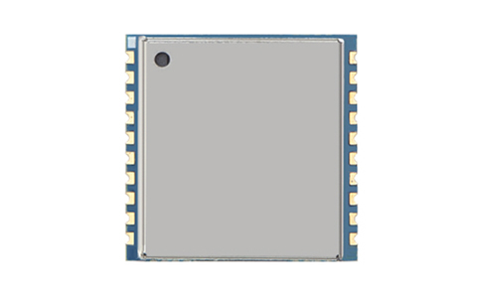
一：产品概述
RFID超高频模块UR3113是一款高性能的基于IMPINJ E710/E510/E310芯片深度开发的嵌入式UHF超高频微型模块，以小尺寸，低功耗，低成本为设计理念，在保持高识读率的同时，实现对电子标签的快速读写处理，广泛应用于手持终端开发、读写器开发、嵌入式系统开发、物流管理、个人身份识别、会议签到系统、门禁系统、防伪系统及生产过程控制等多种无线射频识别（RFID）系统。
二：功能特点
- 充分支持EPC C1G2（ISO18000-6C）协议
- 工作频率860 MHz -960MHz
- 以广谱跳频（FHSS）或定频发射方式工作
- 读取距离＞6m（外接8dBiL天线，标签E41）
- 峰值标签询查速度1000张/秒（使用E710）或600张/秒（使用E510）或350张/秒（使用E310）
- 标签缓存容量：1000张@最长96bitsEPC或180张@最长496bitsEPC
- 支持应答模式和自动实时询查模式
- 低功耗设计，＋3.6V ~ ＋5.5V供电
- 1邮票孔天线接口
三：性能参数
型号：UR3113
尺寸：17mmx17mmx2.5mm
重量：1.7g
机械性能
电源电压 | DC5V，极限5.5V
工作电流 | 0.3A 最大0.6A
工作湿度 | < 95% @ 25 °C 无凝露
工作温度 | -20 °C - + 65 °C
存储温度 | -40 °C - + 85 °C
接口参数
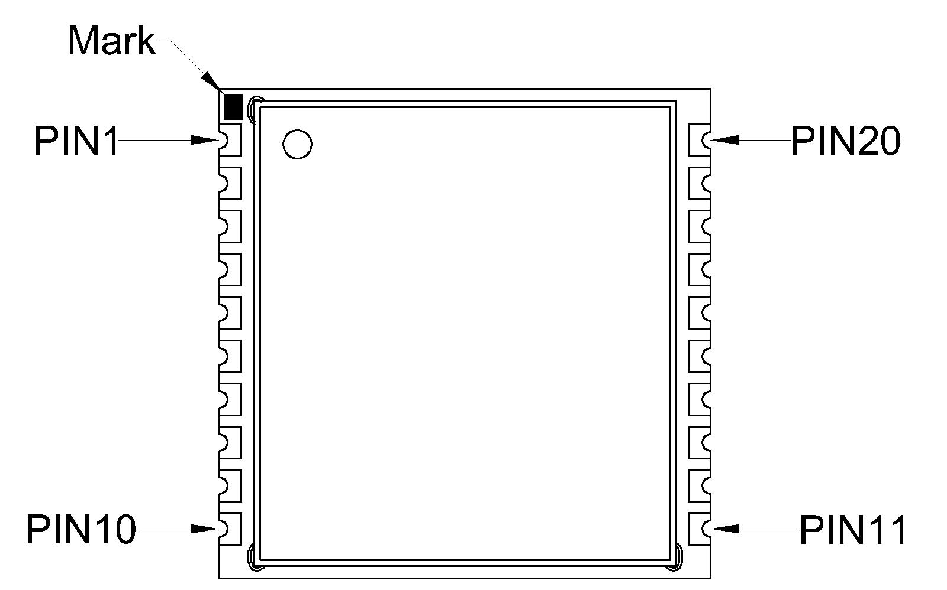
序号 | 符号 | 描述
1 | VCC | 电源
2 | GND | 地
3 | EN | 使能，高有效
4 | GPO2 | 通用输出2（3.0V）
5 | GPI1 | 通用输入1，适配3.3V电平
6 | GPI2 | 通用输入2，适配3.3V电平
7 | RXD | 串行通讯输入，适配3.3V电平
8 | TXD | 串行通讯输出，适配3.3V电平
9 | RST | 模块复位端，低有效
10 | GPO1 | 通用输出1（3.0V）
11 | GND | 地
12 | ANT | 天线
13 | GND | 地
14 | GND | 地
15 | NC | 保留
16 | NC | 保留
17 | NC | 保留
18 | NC | 保留
19 | V_{OUT} | 3.0V输出（20mA）
20 | GND | 地

开发参数
指令集 | 提供C语言指令集
Demo | 提供C# delphi JAVA等语言演示软件以及源代码
Dll库 | 提供C# VB JAVA等语言库以及库说明
固件升级 | 支持个性化的固件升级
射频参数
接口协议 | EPCglobal UHF Class 1 Gen 2 / ISO 18000-6C
工作频率 | 860~868MHz/902～928MHz(可以按不同国家或地区要求调整)
输出功率 | 5-27dbm
输出功率精度 | +/- 1dB
接收灵敏度 | -87（使用E710）或-81（使用E510）或-74（使用E310）
天线连接保护 | 支持天线自动微调谐和天线失效检测
标签信号检测 | 支持信号RSSI值检测
安装尺寸(单位: mm)
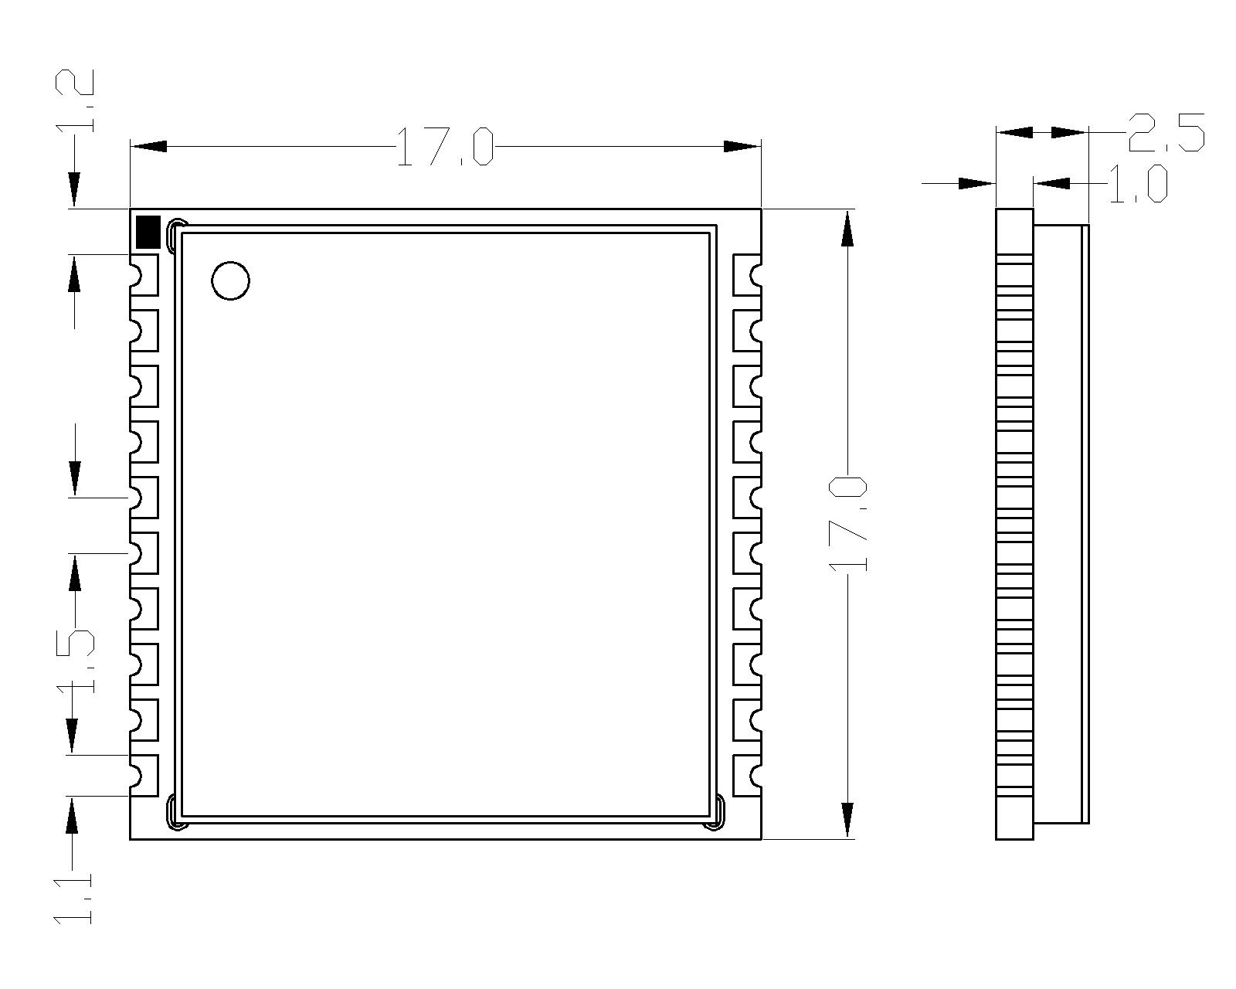

注意:
- 用户使用UR3113进行读写器设计时，必须充分考虑良好的散热设计，应使模块自带散热片和读写器底板充分接触，并在接触面涂抹导热脂以降低热阻；
- 其他通讯协议资料详见UR3113用户手册。
注：
1. 说明书如有变化，请以最新版本为准。
2. 上海营信信息技术有限公司保留最终解释权。

